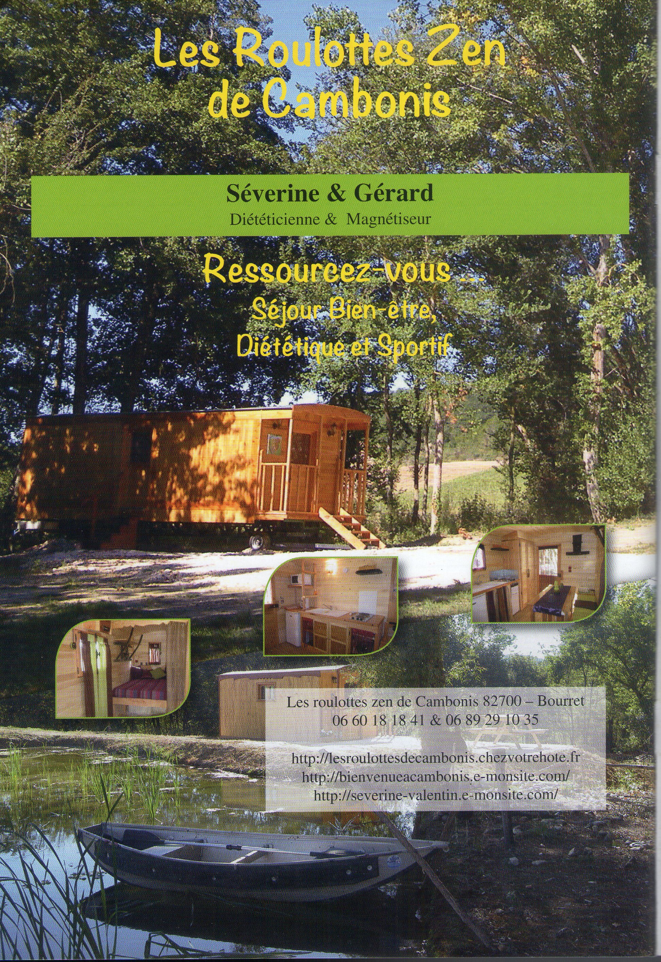  Bon cadeau | Nom de l'heureux bénéficiaire : Prénom :  Occasion fêtée :  Nombre de personnes bénéficiaires du Bon Cadeau :  Date souhaitée du séjour cocooning :  Coordonnées du bénéficiaire - Adresse :  Complément adresse :  Code Postal : Ville :  Tél. : adresse e-mail :  Ce cadeau vous est offert par  Nom du généreux donateur : Prénom :  Adresse :  Complément adresse :  Code Postal : Ville :  Tél. : adresse e-mail :  Nos coordonnées  Séverine VALENTIN - Cambonis – 82700 – Bourret  Tél. : 06 89 29 10 35 – Adresse e-mail : severine.bk@orange.fr

